

**____________________ZASTUPITELSTVO MĚSTA LIŠOV____________________________**

**Obecně závazná vyhláška Města Lišov č. 2/2025**

**kterou se vydává Požární řád města**

Zastupitelstvo města Lišov se na svém zasedání dne 31.3.2025 usnesením   
č. 17/2025 usneslo vydat na základě ustanovení § 29 odst. 1 písm. o) bod 1 zákona č. 133/1985 Sb., o požární ochraně, ve znění pozdějších předpisů (dále jen „zákon o požární ochraně“), a v souladu s § 10 písm. d) a § 84 odst. 2 písm. h) zákona č. 128/2000 Sb., o obcích (obecní zřízení), ve znění pozdějších předpisů, tuto obecně závaznou vyhlášku (dále jen „tato vyhláška“):

#### Čl. 1 Úvodní ustanovení

(1) Tato vyhláška upravuje organizaci a zásady zabezpečení požární ochrany ve městě.

(2) Při zabezpečování požární ochrany spolupracuje město zejména s hasičským záchranným sborem kraje, občanskými sdruženími a obecně prospěšnými společnostmi působícími na úseku požární ochrany.

#### Čl. 2 Vymezení činnosti osob pověřených zabezpečováním požární ochrany v obci

1. Ochrana životů, zdraví a majetku občanů před požáry, živelními pohromami a jinými mimořádnými událostmi na území města Lišov (dále jen „město“) je zajištěna jednotkou sboru dobrovolných hasičů (dále jen „JSDH města“) podle čl. 5 této vyhlášky jednotkou požární ochrany JPO III Lišov a JPO V Vlkovice a dále jednotkami požární ochrany uvedenými v příloze č. 1 této vyhlášky.
2. V otázkách požární ochrany jedná s občany, podnikajícími fyzickými a právnickými osobami, institucemi a orgány státní správy starosta města nebo jím pověřený zástupce, tj. tajemník městského úřadu.
3. Rada města předkládá zastupitelstvu města nejméně jedenkrát ročně zprávu o stavu požární ochrany města a vždy po závažných mimořádných událostech majících vztah k požární ochraně obce.

#### Čl. 3 Podmínky požární bezpečnosti při činnostech a v objektech se zvýšeným nebezpečím vzniku požáru se zřetelem na místní situaci

1. Za činnosti, při kterých hrozí nebezpečí vzniku požáru, se dle místních podmínek považuje konání veřejnosti přístupných kulturních a sportovních akcí na veřejných prostranstvích, při nichž dochází k manipulaci s otevřeným ohněm a na něž se nevztahují povinnosti uvedené v § 6 zákona o požární ochraně ani v právním předpisu kraje či města vydanému k zabezpečení požární ochrany při akcích, kterých se zúčastňuje větší počet osob.
2. Pořadatel akce je povinen konání akce nahlásit min. 3 pracovní dny před jejím započetím na MěÚ Lišov a na operační středisko Hasičského záchranného sboru JčK. Je-li pořadatelem právnická osoba či fyzická osoba podnikající, je její povinností zřídit preventivní požární hlídku.
3. Za dobu se zvýšeným nebezpečím vzniku požáru se považuje období vyhlášené hejtmanem/hejtmankou kraje.
4. Za požární bezpečnost při výše uvedených činnostech a akcích odpovídá právnická osoba, podnikající fyzická osoba, fyzická osoba nebo skupina osob včetně sdružení občanů, obec nebo úřad, který akci pořádá.

#### Čl. 4 Způsob nepřetržitého zabezpečení požární ochrany v obci

1. Přijetí ohlášení požáru, živelní pohromy či jiné mimořádné události na území města je zabezpečeno systémem ohlašoven požárů uvedených v čl. 7.
2. Ochrana životů, zdraví a majetku občanů před požáry, živelními pohromami a jinými mimořádnými událostmi na území obce je zabezpečena jednotkou sboru dobrovolných hasičů Lišov, kategorie JPO III, se sídlem Lišov, Jirsíkova 834, jednotkou sboru dobrovolných hasičů Vlkovice, kategorie JPO V, se sídlem Vlkovice 36 a dále jednotkami požární ochrany předurčenými pro zásah v katastrálním území města podle „Požárního poplachového plánu Jihočeského kraje“, uvedenými v čl. 5 a v příloze č. 1 vyhlášky.

#### Čl. 5 Kategorie jednotky sboru dobrovolných hasičů obce, její početní stav a vybavení

1. Město Lišov zřídilo 2 JSDH města, jejíž kategorie, početní stav a vybavení jsou uvedeny v příloze č. 2 vyhlášky. Velitel JSDH odpovídá zřizovateli za připravenost jednotky k plnění stanovených úkolů a za její veškerou činnost.
2. Členové JSDH obce se při vyhlášení požárního poplachu dostaví ve stanoveném čase do hasičské zbrojnice JSDH města Lišov, na adrese Jirsíkova čp. 834 nebo JSDH obce Vlkovice, na adrese Vlkovice čp. 36, anebo na jiné místo, stanovené velitelem JSDH.

#### Čl. 6 Přehled o zdrojích vody pro hašení požárů a podmínky jejich trvalé použitelnosti

1. Vlastník nebo uživatel zdrojů vody pro hašení požárů je povinen tyto udržovat v takovém stavu, aby bylo umožněno použití požární techniky a čerpání vody pro hašení požárů[1].
2. Zdroje vody pro hašení požárů jsou stanoveny v nařízení kraje2. Zdroje vody pro hašení požárů jsou uvedeny v příloze č. 3 této vyhlášky.
3. Zdroje vody pro hašení požárů, jakož i čerpací stanoviště pro požární techniku a vhodné směry příjezdu ke zdrojům vody jsou vyznačeny modře v mapkách a jsou součástí přílohy č. 3 vyhlášky a které se v jednom vyhotovení předávají jednotce požární ochrany uvedené v čl. 5 .
4. Vlastníci nebo uživatelé zdrojů vody, které stanovila obec (čl. 6 odst. 3), jsou povinni oznámit městu:
5. nejméně 30 dní před plánovaným termínem provádění prací na vodním zdroji, které mohou dočasně omezit jeho využitelnost pro čerpání vody k hašení požárů, a dále předpokládanou dobu těchto prací,
6. neprodleně vznik mimořádné události na vodním zdroji, která by znemožnila jeho využití k čerpání vody pro hašení požárů.

#### Čl. 7 Seznam ohlašoven požárů a dalších míst, odkud lze hlásit požár, a způsob jejich označení

1. Místy zřízenými obcí, odkud lze hlásit požár a která jsou trvale označena tabulkou „Ohlašovna požáru” nebo symbolem telefonního čísla „150” či „112“, jsou: budova Městského úřadu Lišov, Třída 5. května čp. 139, telefon 387 007 911.
2. Požár lze také ohlásit na číslo Hasičský záchranný sbor, a to 150 nebo popř. tísňovou linku č. 112.

#### Čl. 8 Způsob vyhlášení požárního poplachu v obci

Vyhlášení požárního poplachu v obci se provádí:

1. signálem „POŽÁRNÍ POPLACH”, který je vyhlašován přerušovaným tónem sirény po dobu jedné minuty (25 sec. tón – 10 sec. pauza – 25 sec. tón) nebo
2. signálem „POŽÁRNÍ POPLACH”, vyhlašovaným elektronickou sirénou (napodobuje hlas trubky, troubící tón „HO-ŘÍ“, „HO-ŘÍ“,) po dobu jedné minuty (je jednoznačný a nezaměnitelný s jinými signály), nebo
3. prostřednictvím Operačního a informačního střediska Hasičského záchranného sboru Jihočeského krátkých textovými nebo hlasovými zprávami SMS, nebo
4. v případě poruchy technických zařízení pro vyhlášení požárního poplachu se požární poplach ve městě vyhlašuje městským rozhlasem.

#### Čl. 9

Seznam sil a prostředků jednotek požární ochrany

Seznam sil a prostředků jednotek požární ochrany podle výpisu z požárního poplachového plánu Jihočeského kraje je uveden v příloze č. 1 vyhlášky.

#### Čl. 10

**Závěrečná ustanovení**

1. Nabytím účinnosti této vyhlášky se zrušuje Obecně závazná vyhláška Města Lišov  
   č. 5/2024, kterou se vydává požární řád města, ze dne 30.9. 2024.
2. Tato vyhláška nabývá účinnosti patnáctým dnem po dni jejího vyhlášení.

Ing. Otakar Chlouba, v.r. Pavel Dvořák, v.r.

místostarosta města starosta města

**Příloha č. 1 k obecně závazné vyhlášce č. 1/2025, kterou se vydává požární řád**

Seznam sil a prostředků jednotek požární ochrany z požárního poplachového plánu Jihočeského kraje.

**Příloha č. 2 k obecně závazné vyhlášce č. 1/2025, kterou se vydává požární řád**

Požární technika a věcné prostředky požární ochrany JSDH obce.

**Příloha č. 3 k obecně závazné vyhlášce č. 1/2025, kterou se vydává požární řád**

1. Přehled zdrojů vody (výpis z nařízení kraje + stanovené zdroje vody nad rámec tohoto nařízení kraje).
2. Plánek obce s vyznačením zdrojů vody pro hašení požárů, čerpacích stanovišť a směru příjezdu k nim.

**Příloha č. 1 k obecně závazné vyhlášce č. 1/2025, kterou se vydává požární řád**

**Seznam sil a prostředků jednotek požární ochrany**

**z požárního poplachového plánu Jihočeského kraje**

1. Seznam sil a prostředků jednotek požární ochrany pro první stupeň poplachu obdrží ohlašovny požárů obce a právnické osoby a podnikající fyzické osoby, které zřizují jednotku požární ochrany.
2. V případě vzniku požáru nebo jiné mimořádné události jsou pro poskytnutí pomoci na území obce určeny podle I. stupně požárního poplachu následující jednotky požární ochrany:

|  |  |  |  |  |
| --- | --- | --- | --- | --- |
| **Jednotky požární ochrany v I. stupni požárního poplachu** | | | | |
|  | **První jednotka požární ochrany** | **Druhá jednotka požární ochrany** | **Třetí jednotka požární ochrany** | **Čtvrtá jednotka požární ochrany** |
| **Název jednotek požární ochrany** | HZS ÚO a stanice České  Budějovice | JSDH Lišov | HZS stanice Třeboň | JSDH Ledenice |
| **Jednotky požární ochrany v II. stupni požárního poplachu** | | | | |
| **Název jednotek požární ochrany** | HZS stanice Suché Vrbné | JSDH Třeboň-Branná | JSDH Štěpánovice | JSDH Lomnice nad Lužnicí |

Pozn.:

HZS – hasičský záchranný sbor,

JPO – jednotka požární ochrany (příloha k zákonu o požární ochraně),

JSDH – jednotka sboru dobrovolných hasičů,

HS – hasičská stanice,

stupně poplachu – viz § 20 a násl. vyhlášky č. 328/2001 Sb., o některých podrobnostech zabezpečení integrovaného záchranného systému, ve znění pozdějších předpisů.

**Příloha č. 2 k obecně závazné vyhlášce č. 1/2025, kterou se vydává požární řád**

**Požární technika a věcné prostředky požární ochrany JSDH obce nebo společné jednotky požární ochrany**

|  |  |  |  |
| --- | --- | --- | --- |
| **Název jednotek požární ochrany** | **Kategorie jednotek požární ochrany** | **Požární technika a věcné prostředky požární ochrany** | **Počet členů** |
| JSDH Lišov | JPO III | 1x CAS 15/2200/200-M2R_MAN,  1x CAS 32/8200/800-S3R_TATRA 815,  1 x CAS 30/9000/540-S3VH_T815-7  1x DA 9 - L1Z VW CRAFTER | 31 |
| JSDH Vlkovice | JPO V | 1x DA 9 - L1Z VW CRAFTER | 9 |

Pozn.:

CAS – cisternová automobilová stříkačka,

DA – dopravní automobil.

**Příloha č. 3 k obecně závazné vyhlášce č. 1/2025, kterou se vydává požární řád**

1. **Přehled zdrojů vody určených pro hašení požárů z nařízení kraje**

|  |  |  |  |  |  |
| --- | --- | --- | --- | --- | --- |
| **Katastrální území (místní část )** | **Zdroj vody** | **GPS** | **Typ zdroje vody** | **Další zdroj vody** | **GPS** |
| Lišov | hydranty |  | umělý vodní zdroj | rybník Horní | 49.0155203°N, 14.5987164°E |
| Vlkovice | Vlkovický rybník | 48.9748261°N, 14.6446617°E | přirozený vodní zdroj |  |  |
| Slověnice | rybník Dvořiště | 49.0491239°N, 14.6664447°E | přirozený vodní zdroj |  |  |
| Lhotice | obecní rybník | 49.0536611°N, 14.5308875°E | přirozený vodní zdroj |  |  |
| Miletín | požární nádrž | 49.0158308°N, 14.6723264°E | umělý vodní zdroj |  |  |
| Kolný | požární nádrž | 49.0593744°N, 14.5677661°E | umělý vodní zdroj |  |  |
| Velechvín | požární nádrž | 49.0493764°N, 14.5814933°E | umělý vodní zdroj |  |  |

1. **Plánek obce s vyznačením zdrojů vody pro hašení požárů, čerpacích stanovišť a směru příjezdu k nim**

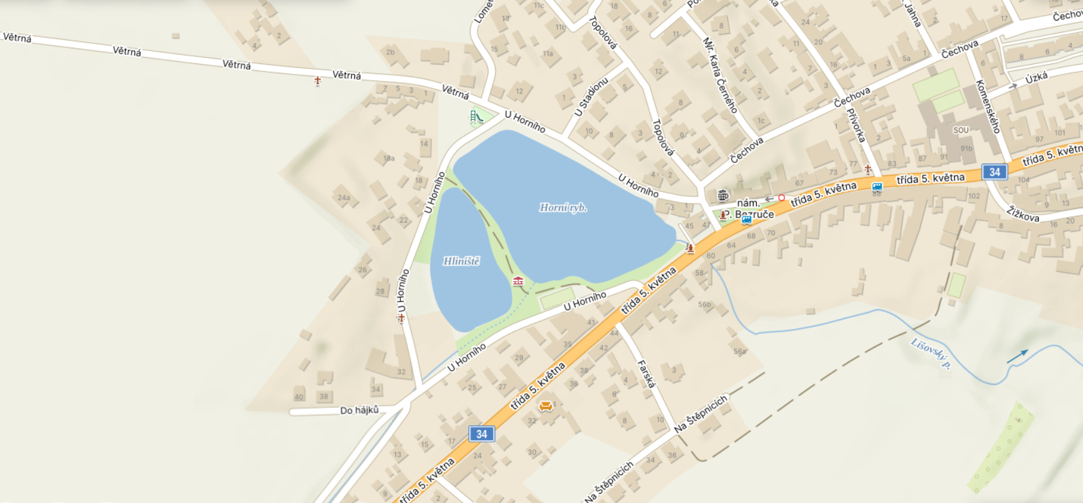

**Rybník Horní**

**GPS**

**49.0155203°N**

**14.5987164°E**

**Příjezd od Jelma**

**Příjezd od Českých Budějovic**

**RYBNÍK HORNÍ – UMĚLÝ VODNÍ ZDROJ**

**Příjezd od Třeboně**

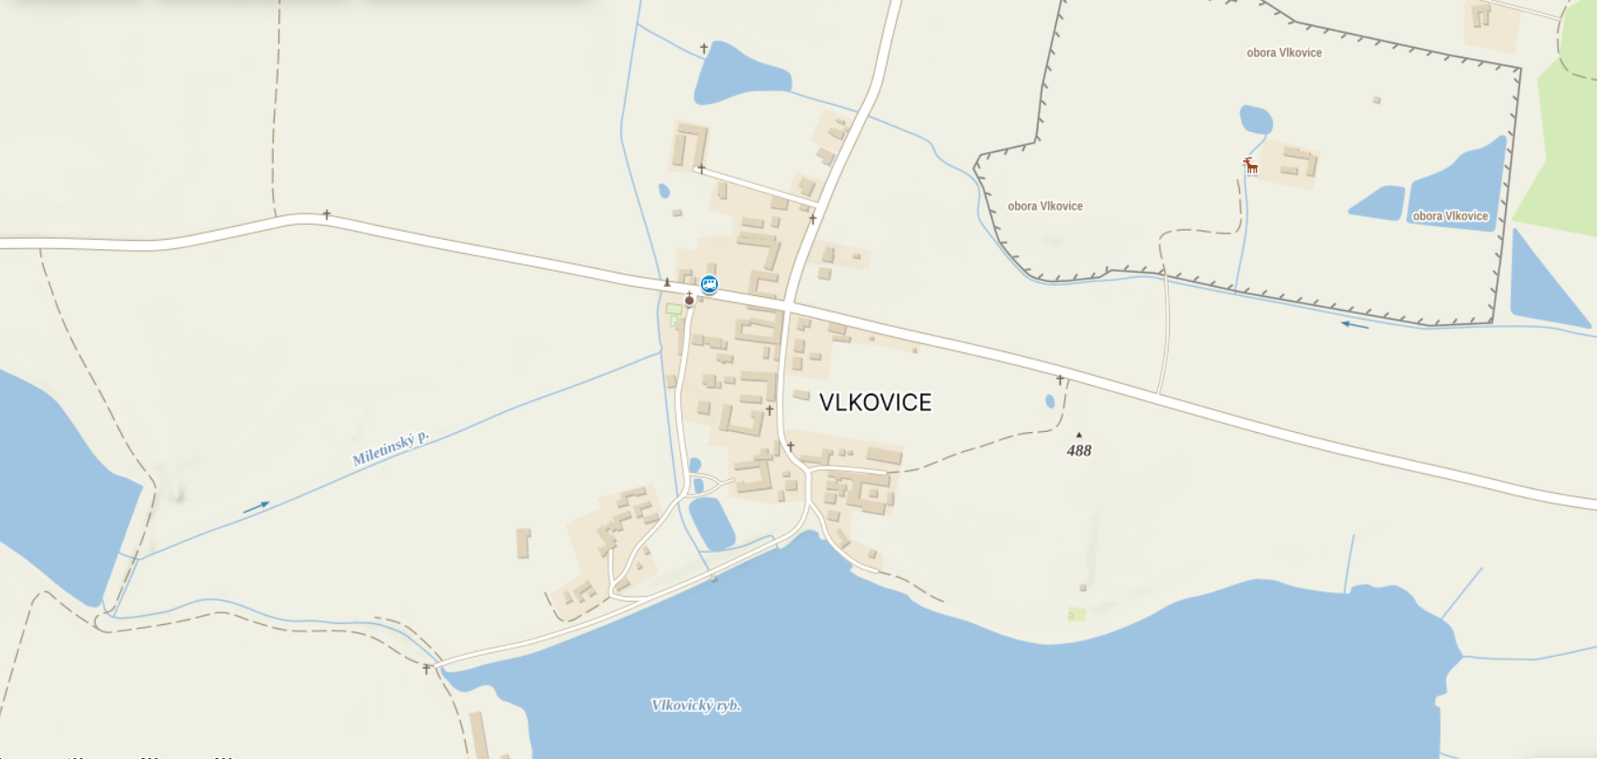

**Vlkovický rybník**

**GPS**

**48.9748261°N**

**14.6446617°E**

**Příjezd od Štěpánovic**

**VLKOVICKÝ RYBNÍK – PŘIROZENÝ VODNÍ ZDROJ**

**Příjezd od Zvíkova**

**Příjezd od Libína**

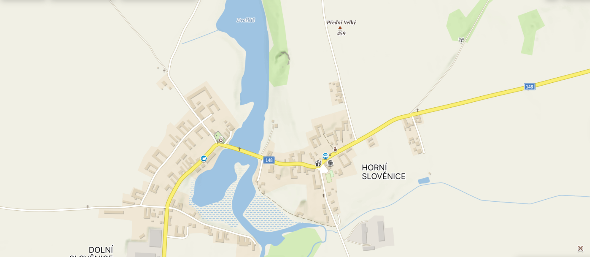

**Příjezd od Lomnice n. Lužnicí**

**Rybník Dvořiště**

**GPS**

**49.0491239°N**

**14.6664447°E**

**Příjezd od Lišova**

**Příjezd od Lomnice n. Lužnicí**

**RYBNÍK DVOŘIŠTĚ – PŘIROZENÝ VODNÍ ZDROJ**

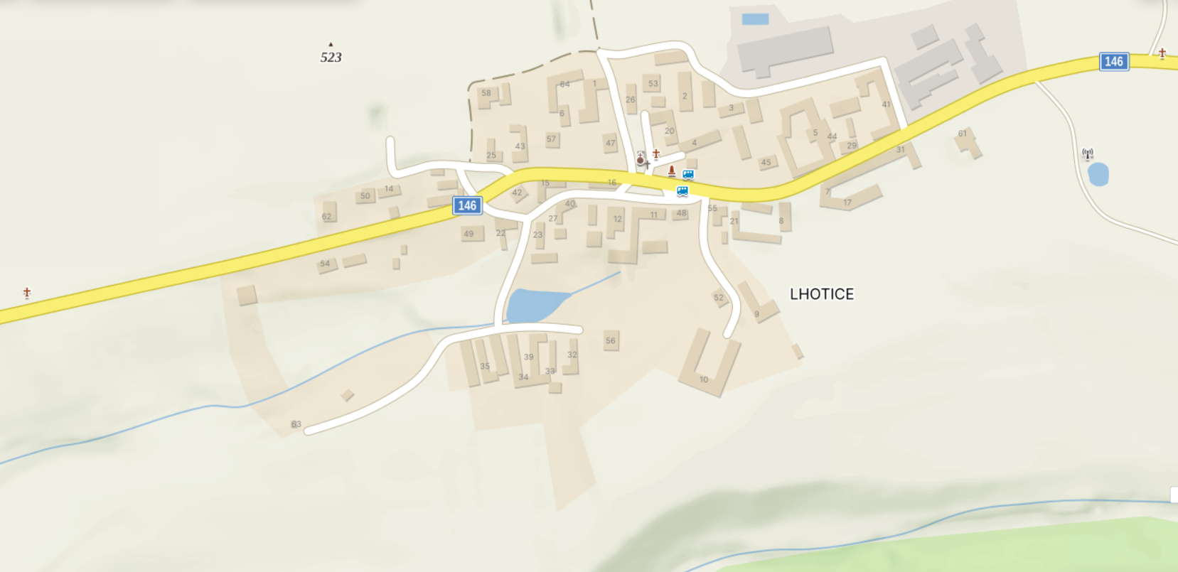

**Obecní rybník Lhotice**

**GPS**

**49.0536611°N**

**14.5308875°E**

**Příjezd od Hluboké n. Vltavou**

**Příjezd od Lišova**

**Příjezd od Lišova**

**OBECNÍ RYBNÍK LHOTICE – PŘIROZENÝ VODNÍ ZDROJ**

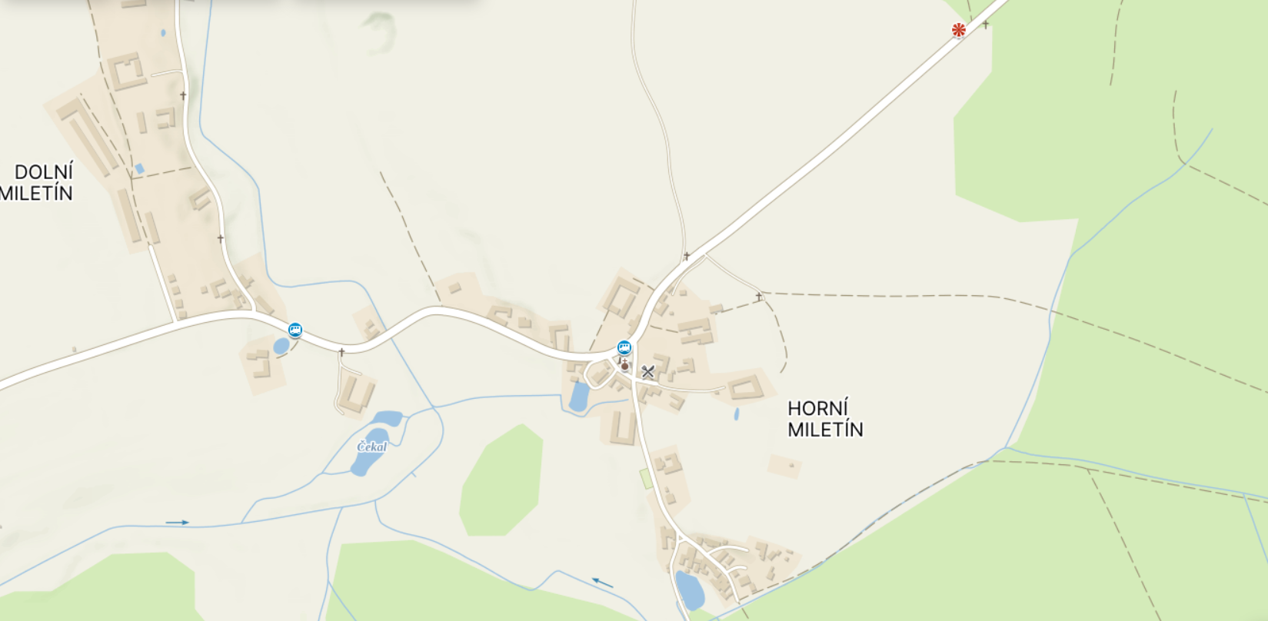

**Požární nádrž Miletín**

**GPS**

**49.0158308°N**

**14.6723264°E**

**Příjezd od Lišova**

**Příjezd od Dunajovic**

**Příjezd od Dunajovic**

**POŽÁRNÍ NÁDRŽ MILETÍN – UMĚLÝ VODNÍ ZDROJ**

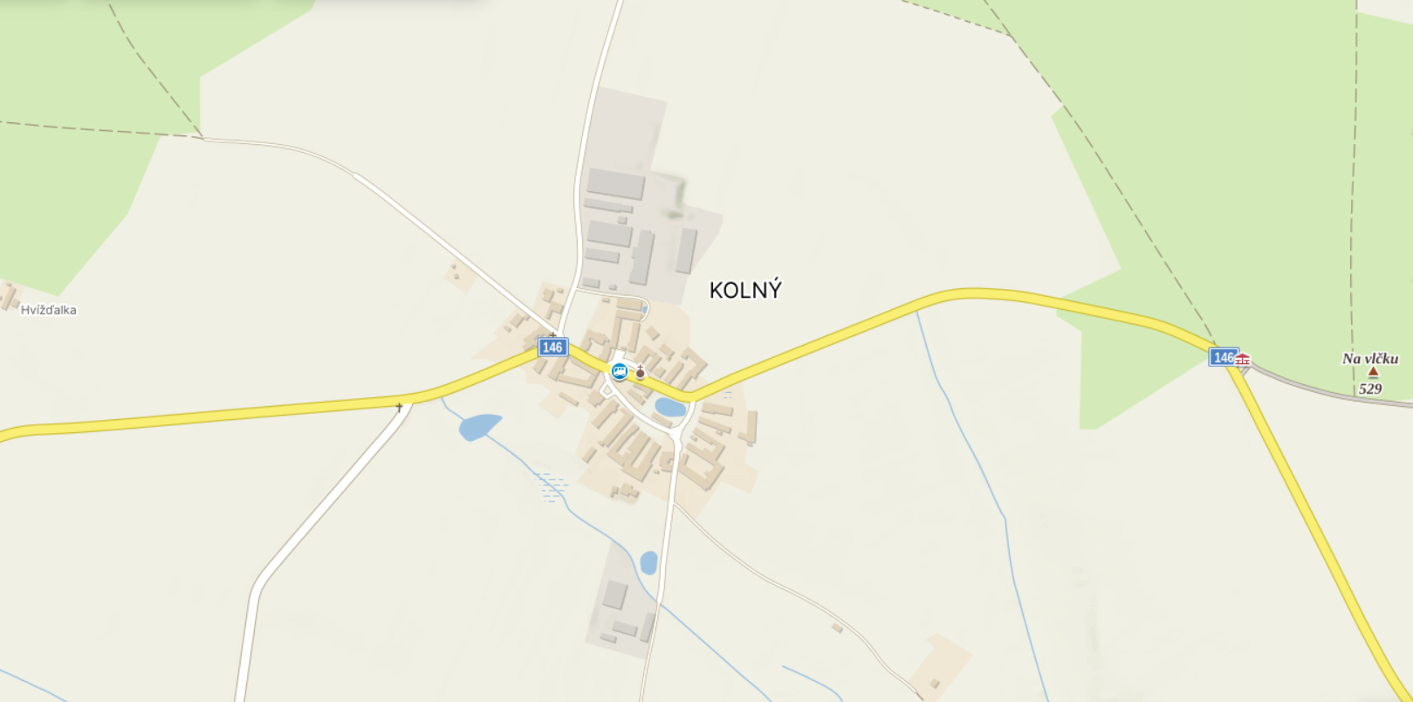

**Požární nádrž Kolný**

**GPS**

**49.0593744°N**

**14.5677661°E**

**Příjezd od Lišova**

**Příjezd od Ševětína**

**Příjezd od Lhotic**

**Příjezd od Lišova**

**POŽÁRNÍ NÁDRŽ KOLNÝ – UMĚLÝ VODNÍ ZDROJ**

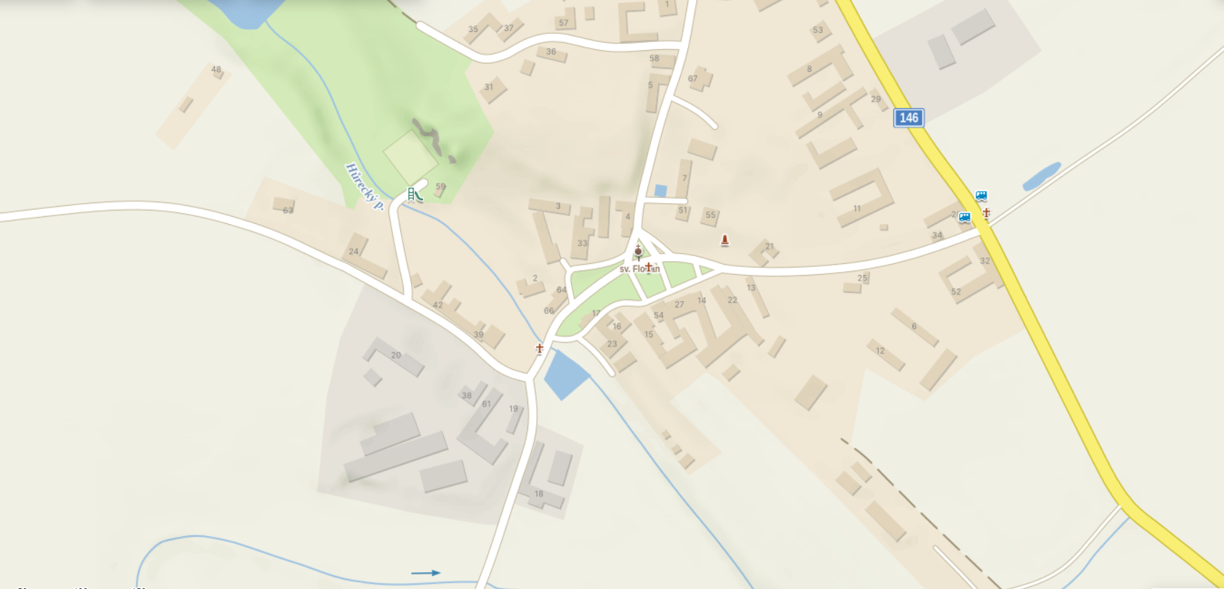

**Příjezd od Lišova**

**Požární nádrž Velechvín**

**GPS**

**49.0493764°N**

**14.5814933°E**

**Příjezd od Kolnýho**

**Příjezd od Č. Újezdce**

**Příjezd od Lišova**

**POŽÁRNÍ NÁDRŽ VELECHVÍN – UMĚLÝ VODNÍ ZDROJ**

1. §7 odst. 1 zákona o požární ochraně

   5 nařízení Jihočeské kraje ze dne ….